- Crea una carpeta en el escritorio llamada Proyectos
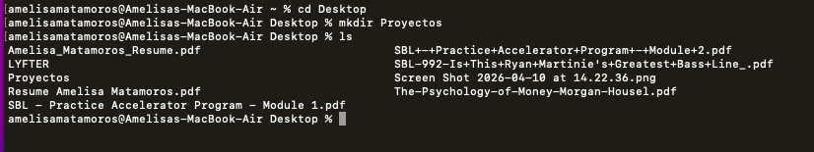

- Dentro de la carpeta Proyectos, crea un archivo de texto llamado ideas.txt
- Investiga el comando adecuado para escribir dentro del archivo ideas.txt la frase: "Este es mi primer archivo.".
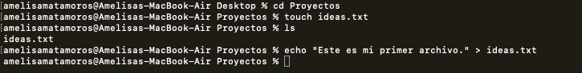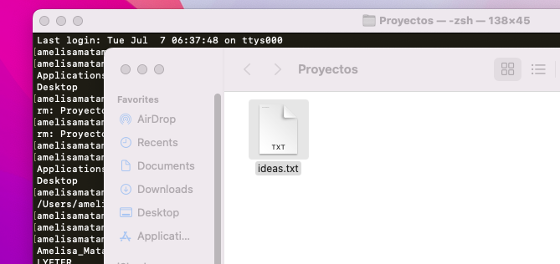

- Muestra en pantalla el contenido del archivo ideas.txt
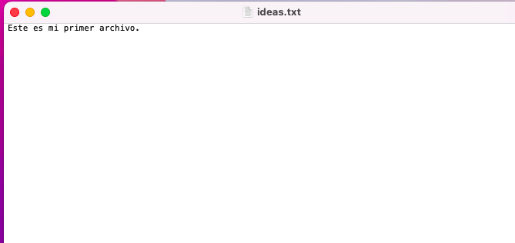

- Use un comando que permita leer archivos desde la terminal (por ejemplo: cat)

